SOLEH ELFRIANTO HARDIYONO
2110147044
LJ PJJ 2014
PERTEMUAN 5
Latihan

- Tampilkan nilai tertinggi, terendah, jumlah dan rata-rata gaji dari seluruh pegawai. Beri judul kolom MAKSIMUM MINIMUM TOTAL RATA2.

SELECT max(sal)MAKSIMUM ,min(sal) MINIMUM , sum(sal)TOTAL , avg(sal)RATA2
FROM emp

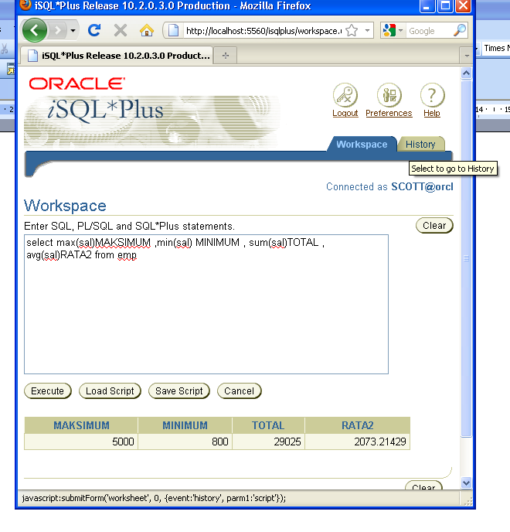
- Tampilkan nilai tertinggi, terendah, jumlah dan rata-rata gaji pada tiap-tiap jenis pekerjaan yang ada.. Beri judul kolom MAKSIMUM MINIMUM TOTAL RATA2.
SELECT job, max(sal) maksimum, min(sal)minimum,sum(sal)total,avg(sal)rata2
FROM emp
GROUP BY job
ORDER BY job asc

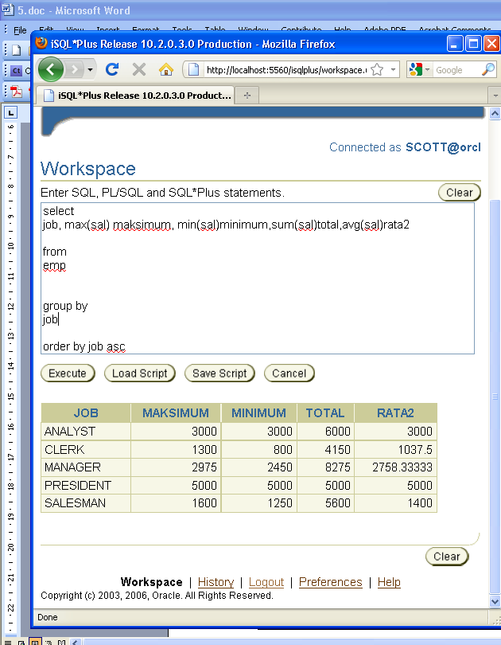

- Tampilkan nama pekerjaan dan jumlah pegawai yang bekerja pada tiap-tiap pekerjaan tersebut !
SELECT JOB, COUNT(*)
FROM emp
GROUP BY job;

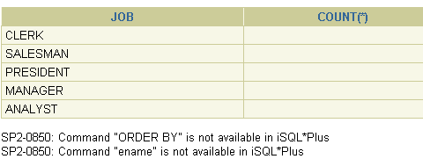

- Buat query yang menampilkan perbedaan antara nilai terendah dan nilai tertinggi dari gaji pegawai, beri judul kolom PERBEDAAN.
SELECT (max(sal) -min(sal)) perbedaan
FROM emp

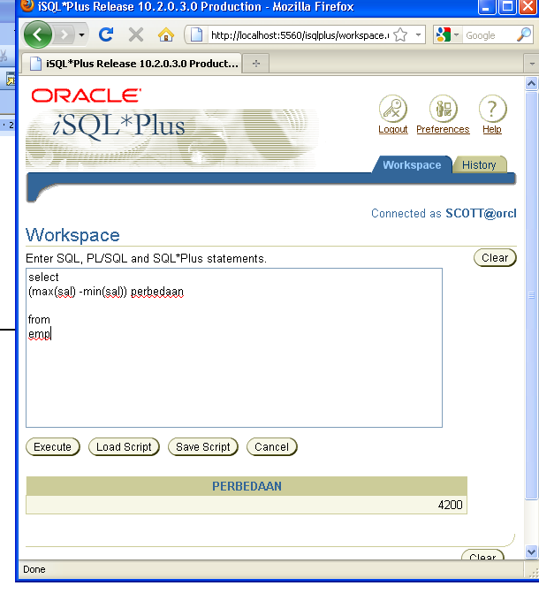

- Buat query untuk menampilkan nama department, lokasinya, jumlah pegawai yang bekerja, dan rata-rata gaji pada department tersebut. Bulatkan rata-rata gaji ke 2 angka desimal.
SELECT d.dname,d.loc,avg(e.sal)
FROM dept d join emp e on e.deptno = d.deptno
GROUP BY d.dname, d.loc
ORDER BY d.dname asc

